Årsberetning for Rakkestad IF`s turngruppe 2017

Styret har i 2017 bestått av:

Leder: Fredrik Haaby
Kasserer: Marianne Reinvold
Sekretær: Iselin Jensen Messa
Instruktørkontakt: Lill Beate Kjennerud
Instruktørkontakt: Anna Sofie Lier
Styremedlem: Elin Dahl Lien
Styremedlem: Heidi Iren Snopestad
Styremedlem: Petter Salamonsen

Ungdomsrepresentant: Henriette Holmsen

Medlemsansvarlig: Kari Tove Solbrekke
Medlemsansvarlig: Kristoffer Johansen (fra august)

Politiattest-ansvarlig: Elin Dahl Lien og Kristoffer Johansen

Representasjon: Christine Høie, styremedlem i Kretsstyret, Østfold Gymnastikk- og Turnkrets, Martin Erthe vara.
Fredrik Haaby, representant til hovedstyret i RIF, Iselin Jensen Messa, vara

I løpet av 2017 er det avholdt 11 styremøter og 2 instruktørmøter. I tillegg til dette kommer møter med Rakkestadhallen, hovedstyret i RIF, Kretsstyret og Rakkestad Idrettsråd.

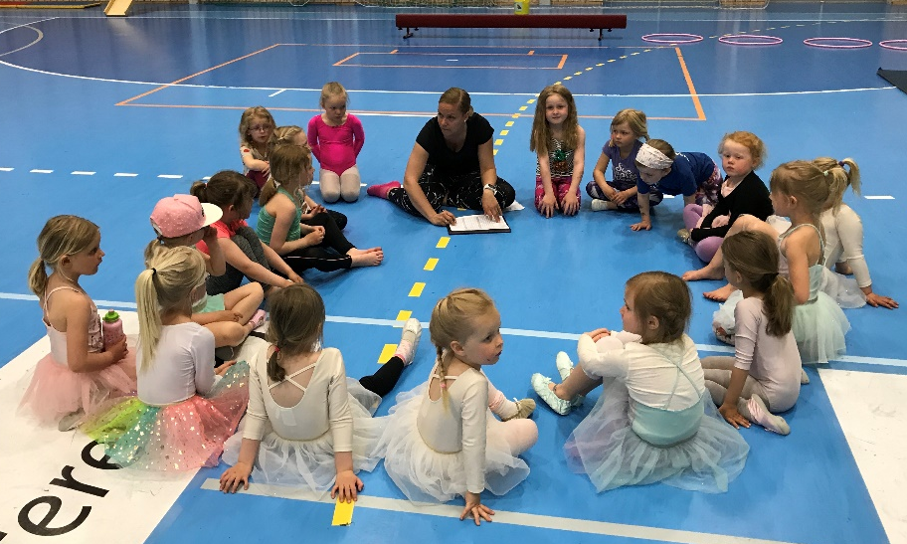

Parti 5-6 år våren 2017

Instruktører for 2017 (vår/høst):

Turnparti | Instruktører
Foreldre/barn 1-2 år  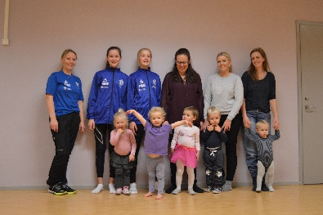  Bildet er fra høsten 2017 | Vår: Henriette Holmsen og Margrethe Kjeve  Høst : Ida Bremnes Haaby, Margrethe Kjeve og Inga Torper
Foreldre / barn 3-4 år  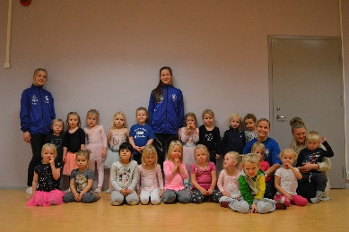  Bildet er fra høsten 2017 | Vår: Elin Dahl Lien  Høst: Elin Dahl Lien, Margrethe Kjeve og Inga Torper
5 – 6 år  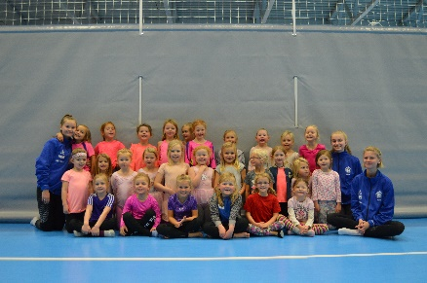  Bildet er fra høsten 2017 | Vår: Hennika Solbakken, Anna Nærby og Malin Heier  Høst: Hennika Solbakken, Anna Nærby og Malin Heier
Trampett 5-8 år  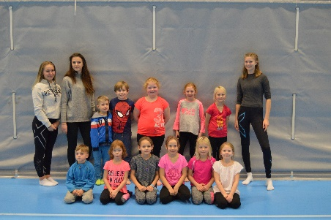  Bildet er fra høsten 2017 | Vår: Tuva Hansen, Ronja Marie Langbråthen og Sarah Schei Studsrud  Høst: Tuva Hansen, Ronja Marie Langbråthen og Sarah Schei Studsrud
7 – 8 år  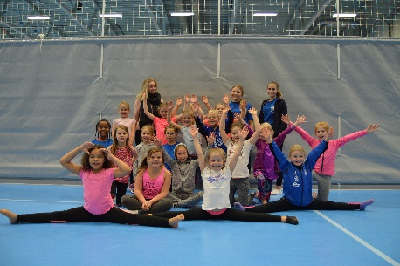  Bildet er fra høsten 2017 | Vår: Emilie Martinsen, Emely Veiby, Hannah Frøvik og Madelen Lintho  Høst: Aurora Kartnes, Ine Tidell Oppsahl Engen og Stine Hagen Hellstrøm og Hannah Frøvik
9 – 10 år  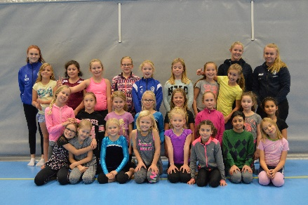  Bildet er fra høsten 2017 | Vår: Stine Hagen Hellstrøm, Victoria Lindahl Johansen og Mathilde Tveten  Høst: Camilla Kjeve, Henriette Holmsen og Mathilde Tveten
11 – 12 år  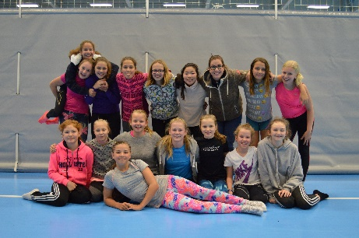  Bildet er fra høsten 2017 | Vår: Christine Høie  Høst: Christine Høie, Malin Glenge og Tonje Jenssen
Trampett/ Trampoline 9-12 år  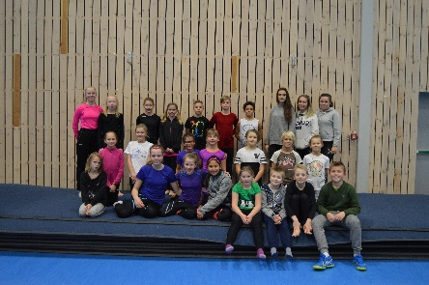  Bildet er fra høsten 2017 | Vår: Daniel Grønning, Tuva Hansen, Ronja Marie Langbråthen, Emely Veiby og Ingvild Romfog  Høst: Daniel Grønning, Tuva Hansen, Ronja Marie Langbråthen, Emely Veiby og Ingvild Romfog
Trampett 13 +  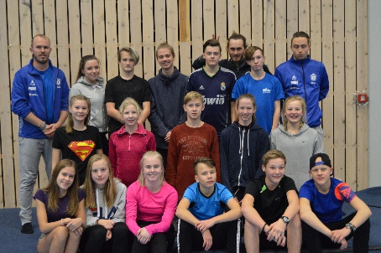  Bildet er fra høsten 2017 | Vår: Simen Knudsen, Jørgen Kopperud, Daniel Grønning, Kaja Westlie Aldar  Høst: Simen Knutsen, Daniel Grønning, Jørgen Kopperud og Emely Veiby
Gym X - Aerobic  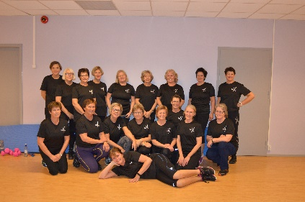  Bildet er fra høsten 2017 | Vår: Lise Merethe Haug Løken  Høst: Lise Merete Haug Løken
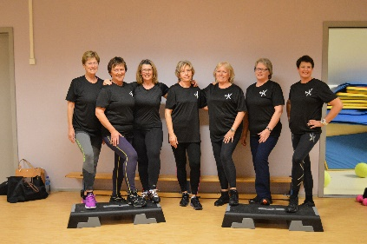  Gym X- Step | Høst: Kirsten Hognestad
Morotrimmen  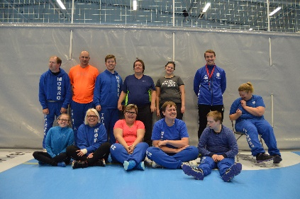  Bildet er fra høsten 2017 | Vår: Elise Lilletorp Lien, Torunn Grønneren og Kristin Ruud  Høst: Elise Lilletorp Lien, Lars Vegard Fosser og Ole Einar Kaaterud
MoveU | Vår: Hilde Ring Sørensen  På grunn av få medlemmer på partiet måtte vi dessverre legge ned gruppa MoveU etter høstferien 2017. Styret hadde satt som mål å ha med minst 10 gymnaster på gruppen, men dette målet klarte vi dessverre ikke å nå.
MixTropp  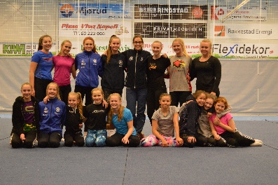  Bildet er fra høsten 2017 | Vår: Christine Høie  Høst: Christine Høie  MixTropp er satt sammen av håndplukkede gymnaster som et tiltak for å starte opp en ungdomstropp i turngruppa.

Treningsdager i 2017 har vært mandag, tirsdag, onsdag og torsdag. Gjennom høstsesongen har trenerne også vært i hallen noen søndager for å trene selv. Turngruppa har gjennomført ca. 580 treninger i løpet av 2017.

Antall medlemmer
Turngruppa hadde 413 medlemmer i 2017. Med 390 medlemmer i 2016, ser vi at det holder seg ganske stabilt, men med en liten økning.

Antall partier/instruktører
Våren 2017 hadde turngruppa 12 partier med totalt 27 instruktører. Høsten 2017 startet vi opp et nytt voksenparti med stepkasser i fokus, samt at MoveU partiet ble lagt ned. Vi hadde totalt 13 partier denne høstsesongen med 32 trenere. Det er ofte en utfordring å få tak i instruktører, og styret ønsket denne høsten å tenke langsiktig på dette området. Vi satte derfor inn flere yngre hjelpetrenere per parti i håp om at de etter et års tid som hjelpetrener er klar for å gå inn i rollen som hovedtrener.

Mysoft
Vi bruker fortsatt Mysoft som et elektronisk medlemsregister, godkjent av Norges Idrettsforbund. Det krever mye ressurser å ha et oppdatert medlemsregister, og for høsten 2017 har vi fått hjelp fra RIF sin klubbsekretær til å ta ansvar for dette. Det kreves allikevel en del jobb fra styret i starten av sesongen, da det er styremedlemmene som møter opp på de to første treningene for å registrere gymnastene. Ved at styret tar denne jobben letter det arbeidet for trenerne betraktelig, som da heller kan fokusere på å ta imot gymnastene sine i stedet for å tenke på innmelding. Vi ser på denne ordning som positiv.

KURS 2017

Hva | Hvor | Når | Hvem
Trener 1 krus | Nedre Glomma | 20-22 jan/3-5 februar 2017 | Simen Knudsen  Emilie Martinsen  Jørgen Kopperud  Hilde Ring Sørensen
Sikringskurs 1 trampoline | Rakkestadhallen | 22-24 september 2017 | Camilla Kjeve  Henriette Holmsen  Tuva Hansen  Daniel Grønning  Emely Veiby  Jørgen Kopperud  Simen Knudsen

Vinterfestivalen 2017
Østfold Gymnastikk- og Turnkrets sin vinterfestival ble arrangert av Fredrikstad turn i Kongstenhallen 12 februar 2017. Fra Rakkestad deltok partiene 9-10 år og MixTroppen med totalt 27 gymnaster. Partiene viste frem samme show som de viste frem på turngruppas juleoppvisning 2016. Vi opplever generelt dårlig oppmøte fra andre turngrupper i kretsen, men er selv fornøyd med Rakkestad sin representasjon.
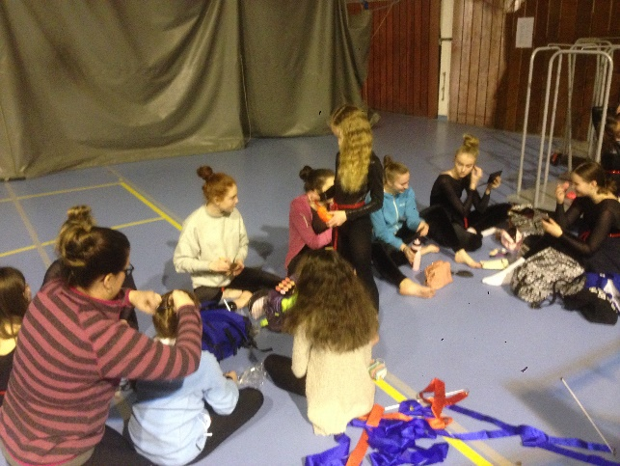

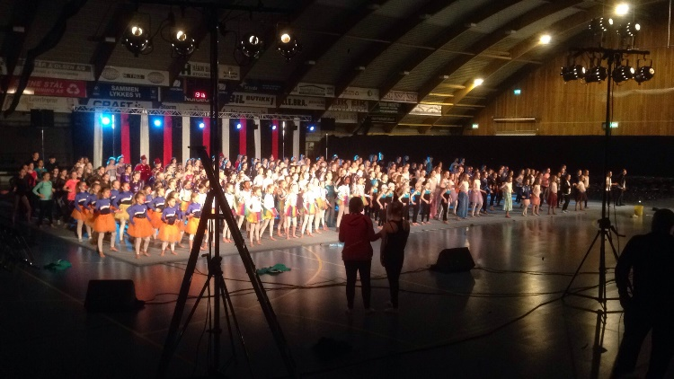

Foreldrenes time
I uke 9 ble foresatte og besteforeldre invitert til å se barna sine i aksjon på en vanlig trening i hallen. Dette gjaldt partiene i alderen 5-12 år, og foreldrenes time skjer i vanlig treningstid. Styret serverte kaffe, saft og boller til foreldre, utøvere og instruktører. Vi opplevde stort oppmøte alle dagene. Tidligere har vi arrangert foreldrenes time to ganger i året, et arrangement hver sesong. Nytt av året er at vi droppet dette arrangementet høsten 2017 med bakgrunn i et allerede tettpakket program i turngruppa på høstsesongen. Styret mottok ingen tilbakemelding fra hverken trenere, foreldre eller gymnaster på dette valget, og kommer til å fortsette å avholde foreldrenes time bare på våren.

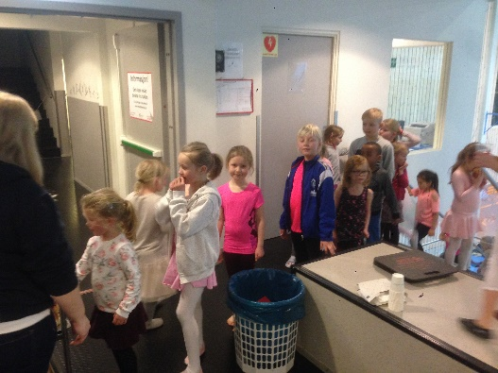
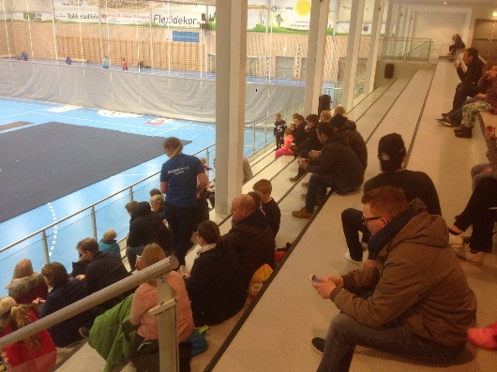
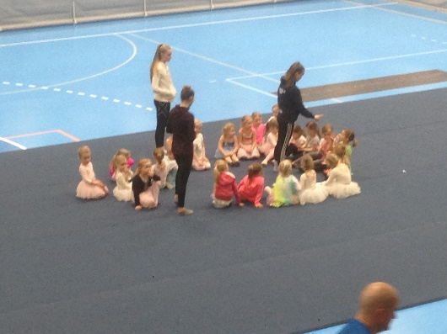

Kretsting
Kretstinget ble i år arrangert i Halden 4-5 mars. Fredrik Haaby (leder), Lill Beate Kjennerud (instruktørkontakt), Iselin Jensen Messa (sekretær) og Christine Høie (kretsstyremedlem). deltok fra Rakkestad. Det var en hyggelig helg, med viktige temaer som ble tatt opp på møtene og guidet tur med middag på festningen lørdag kveld.

Deltakere fra Rakkestad lot seg merke at det oppstod en del feil og misforståelser under tinget fra kretsen sin side. Blant annet ble informasjonen sendt ut veldig sent til deltakere, noe som medførte utfordringer i forhold til forberedelser, samt at budsjett og regnskap ikke stemte. Det ble derfor satt opp et ekstraordinert kretsting i etterkant slik at alle temaer ble avsluttet riktig. Dette møtet ble avholdt i Sarpsborg.

Aktivitetsdag er for instruktører
Styret arrangerte aktivitetsdag for alle trenerne og styret 24 mars. Vi leide minibussen og kjørte av gårde til curlinghallen i Halden. Det ble en vellykket kveld med mye latter og konkurranseinstinkt. Vi avsluttet kvelden med pizza og totalt var vi ca. 20 stk.
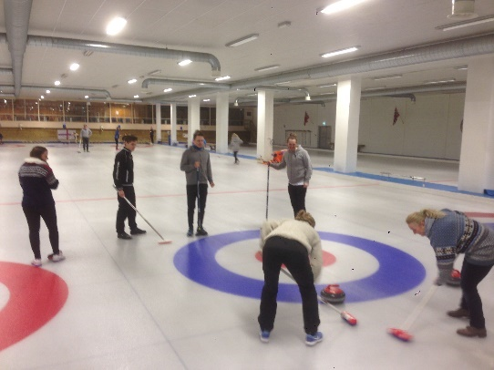
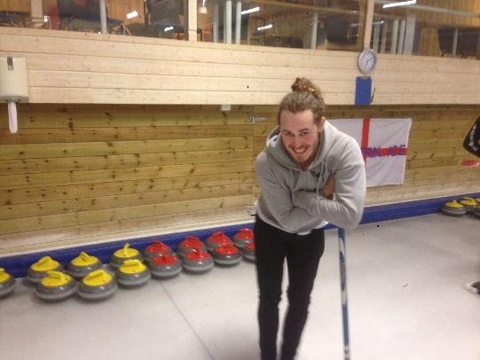

09. september arrangerte vi en ny aktivitetsdag for trenerne våre. Dette gjorde vi samme dag som vi arrangerte Åpen dag for barn i alderen 1-6 år i hallen siden vi allerede hadde alle trenerne samlet. Vi delte opp dagen og avholdt Åpen dag fra kl.10.00-13.00, en pause med lunsj for trenerne fra 13.00-13.30 og aktivitetsdag fra 13.30 – 17.00. Fokuset disse timene var «hvordan lære bort basisøvelser til barn og unge», og det var Martin Mathiesen og Ida Malene Thoresen fra Nedre Glomma turn som stod for opplegget. Både airfloor, trampett og matter var i bruk denne dagen.

Overnatting på Jonsrud
Trener på MixTroppen tok initiativ og inviterte med seg de eldste på troppen sin til et hyggelig døgn på Jonsrudhytta 12-13 mai. Med hjelp fra styret lagde vi i stand en lørdag og søndag fylt med aktiviteter som blant annet luftgevær, pil og bue, kubb, middagslaging, turn aktiviteter i hallen på søndag. Lørdagskvelden ble fylt opp med god musikk, smågodt og hyggelige samtaler jentene imellom. Treneren var veldig fornøyd med opplegget og det var tydelig at jentene kosa seg.
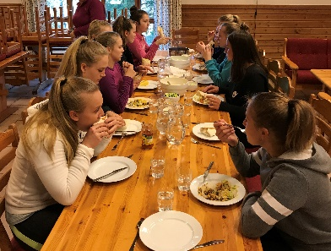
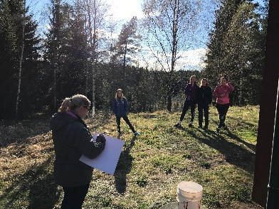

17. mai
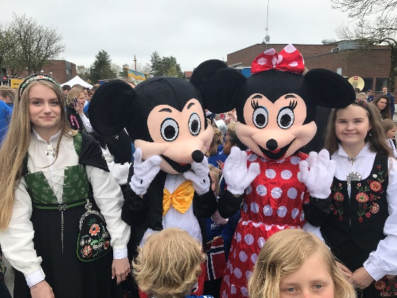
Styret og turnere møtte opp i RIF dress og deltok i borgertoget. Vi tok også med Mikke og Minnie Mus som hadde en rolle under fjorårets juleoppvisning og var kjente maskotter for barna.

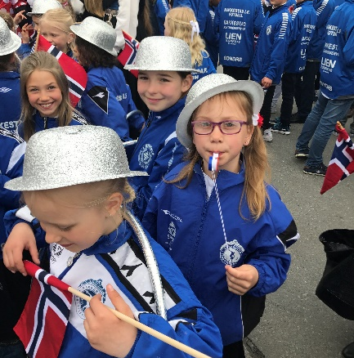

Sommeroppvisning 31. mai
Vår tradisjonelle sommeroppvisning ble arrangert 31. mai i Rakkestadhallen. En flott oppvisning med en suveren innsats fra alle våre gymnaster. I tillegg til alle turnere, styremedlemmer og dugnadsgjeng, var det 343 betalende voksne og 117 barn. Vår konferansier denne dagen var Kristoffer Sørensen som gjorde en god jobb. Anna Sofie Lier og Iselin Jensen Messa tok på seg oppgaven med å holde oppvisningens åpningstale og informerte publikum om sesongen som har gått. Mange deltok med rigging, pynting, baking, kiosksalg osv. En takk til alle for flott innsats!
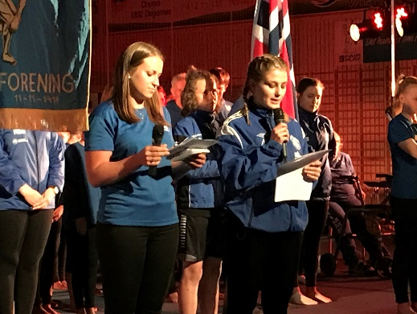

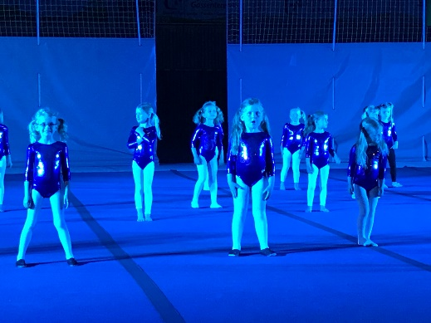

Gymnastikkfestivalen 27-28 mai
Arrangør i år var Borge Turnforening, og gymnastikkfestivalen ble gjennomført i Kongstenhallen, med overnatting på Gudeberg skole. Her deltok vi med 44 gymnaster, i tillegg til 20 trenere/styremedlemmer og foresatte.

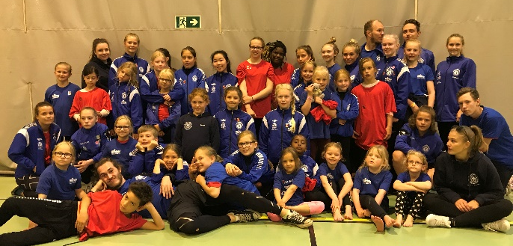

Sommeravslutning 7 juni
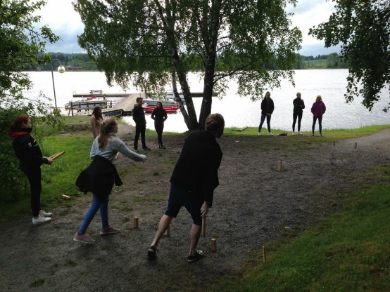
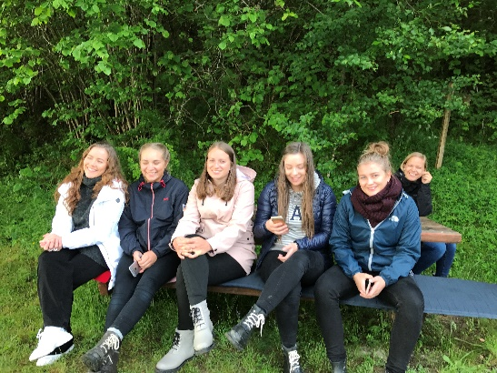
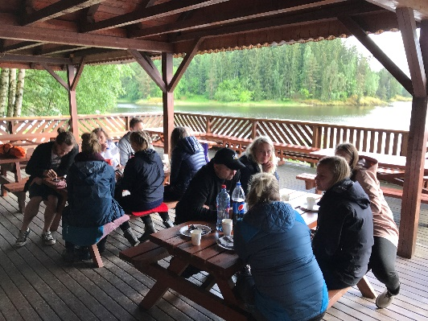
7 juni arrangerte vi sommeravslutning for styret og trenerne, hvor vi ba inn til tur til Skjørshammer brygge. Vi tente opp grillene og serverte pølser og hamburgere, potetgull og smågodt. Vi delte inn i lag og hadde kubb-turnering og atter en gang slår konkurranseinstinktet til hos flere av trenere og styremedlemmer. Solen lot vente på seg, men vi hadde opphold de timene vi var ute, og alle koste seg. Det ble en hyggelig avslutning på turnsesongen.

Instruktørmøte 20 august
Gjennom hele vårsesongen opplevde styret og trenere at kvaliteten på treningen hadde sunket noe i forhold til turnfokus. Foreldre kom også med tilbakemeldinger om for mye lek og lite turnaktivitet på treningene, noe som bygget oppunder styrets mistanker. Styret og trenere ble enige om å ta tak i dette, og satte derfor av en hel søndag på klubbhuset til RIF før oppstart av ny høstsesong. Instruktørkontaktene hadde laget et opplegg for hele dagen, som inneholdt blant annet en generell gjennomgang av den kommende sesongen, åpnet opp for diskusjoner og refleksjoner fra trenere og felles brifing rundt ulike aktiviteter som passer for de ulike alderstrinn. De siste timene ble satt av til at trenerne satte seg sammen og planla hver trening hele høsten. I forkant av møtet hadde styret utformet en «treningsplanlegger» mal, med oppvarming, hoveddel og avslutning, som trenerne fylte ut. Når de hadde fylt ut et ark for hver trening gjennom hele sesongen, ble disse arkene levert inn til styret som gjennomgikk alle arkene og ga trenerne en tilbakemelding på planen deres.

Dette opplegget ser vi på som veldig positivt. Styret var fornøyd med selve dagen, og trenerne ga tilbakemelding om at de likte opplegget. Med god planlegging i forkant av treningene så vi at kvaliteten på treningene økte gjennom høsten, og foreldre ga oss de samme tilbakemeldingene.

Foredrag med «Kurte»
01.september inviterte hovedstyret i RIF alle trenere og styrene i RIF, Oshaug og DIL til motivasjonsforedrag med Trond «Kurte» Andreassen. «Kurte» var en utrolig dyktig foredragsholder, som både inspirerte og motiverte oss publikum. Styret i turngruppa var fornøyd med oppmøte fra våre trenere denne fredagskvelden.

Åpen dag
Lørdag 09. september ble det arrangert åpen dag i Rakkestadhallen. Arrangementet varte fra kl.10.00-13.00 og alle barn fra 1-6 år var invitert. Vi opplevde stort oppmøte og turngruppas trenere stilte opp og tok med seg barna på en hyggelig og aktiv dag med turn i fokus. Kiosken var åpen med salg av vafler og kaffe.

Turndøgn 21-22 oktober
Etter flere års suksess med turndøgn valgte vi å arrangere dette i år også. Gymnaster i alderen 7 + (med overnatting fra 9 år) ble invitert til et døgn med morsomme og lærerike aktiviteter i Rakkestadhallen. Vi leide inn instruktører fra blant annet andre turnforeninger, og vi benyttet oss av lokale personer som tok turen for å lære bort sine spesialiteter. Aktiviteter som ble gjennomført dette døgnet var: trampoline, trampett, tumbling, akrobatikk, airtrack, sminke, yoga, dans og basistrening. Lørdagskvelden ble avsluttet med film på storskjerm. Påmeldingen gikk over all forventing og vi satte rekord dette året. Hele 90 gymnaster deltok og med foresatte og styret var vi over 100 personer i hallen dette døgnet. Styret var veldig fornøyd med arrangementet.

Juleoppvisning
Juleoppvisningen vår ble gjennomført i Rakkestadhallen den 2. desember, med Rif leder Håvard Larsson som konferansier. Temaet for oppvisningen i år var jul/vinter og publikum fikk se både, snømenn, nisser, reinsdyr, alver osv. Vi tente opp fakler fra inngangen og opp til parkeringsplassen og Kari og Øystein Kjøll stod utenfor med bålpanner, feltkjøkken og høyballer, og solgte pølser og gløgg. Vi gjentok fjorårets positive erfaring med å holde selve hallen stengt for foreldre hele dagen mens treningene pågikk, og åpnet heller opp kl.14.15. Det var 390 betalende voksne og 146 barn. Anna Sofie Lier og Iselin Jensen Messa ønsket publikum velkommen og ordfører Ellen Solbrekke hadde også tatt turen i år, og holdt en kort tale til turngruppa. Vi hadde sendt en personlig invitasjon til Rif sine æresmedlemmer som har sin bakgrunn i turngruppa. Astrid Westby, Hilde Heidenberg Lund og Mette Jensen Messa kom til reserverte plasser, kaffe og Napoleons-kake.
Nok en gang må vi takke dugnadsgjengen som hjelper til slik at dette lar seg gjennomføre. Oppvisningene våre har blitt den viktigste inntektskilden til turngruppa, i tillegg til sponsorstøtten i fra Marker Sparebank. Styret inviterte med seg instruktørene til Stallen for å avslutte med pizza. Stort oppmøte blant trenerne og samtlige var fornøyd med oppvisningen.
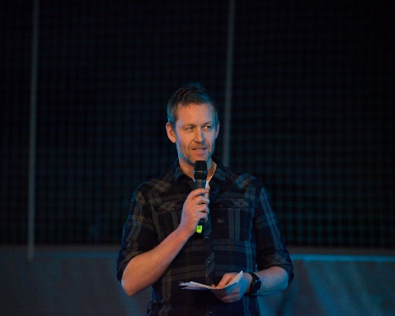
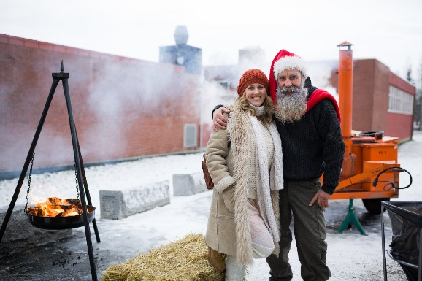
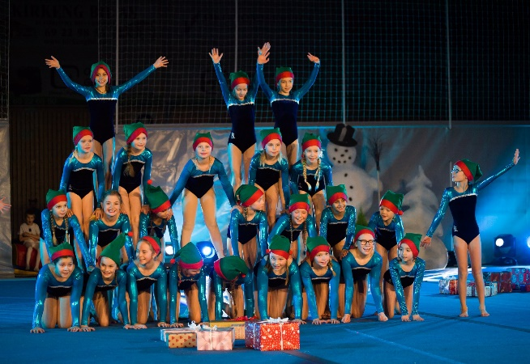
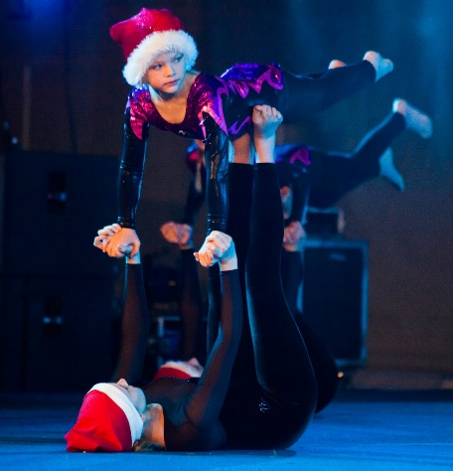
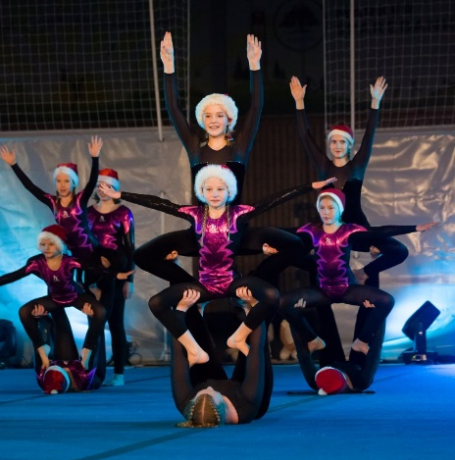

Juleavslutning
16. desember inviterte hovedstyret til en avslutningsmiddag på Bye Kroa. Fra turngruppa møtte det tre personer fra styret.

Støtte/gaver
Kom.akt.midler: 35225,-
Støtte til arrangement/deling av utg. Sarp. Turn: 6916,-
Moms komp: 36328,-
Lam midler: 109571,-
Pant: 1192,- + 1115,-
Marker Sparebank general sponsor. 50 000,-
Norges Turnforbund. støtte 5522,-
Støtte fra kretsen til å arrangere sikringskurs. 4500,-

Avslutning
Mens turnåret 2016 hadde stort fokus på rekruttering av nye medlemmer til turngruppa, noe vi også klarte, har turnåret 2017 fokusert mye på kvaliteten innad i gruppa. Tilbakemeldinger og drøftinger på styremøter ga oss inspirasjon til å tenke nytt rundt organisering av både treninger og sosiale sammenkomster. Styret la ned mye arbeid i å organisere instruktørmøtet som ble avholdt i august, noe vi i etterkant har sett en positiv effekt av, blant annet på juleoppvisningen hvor kvaliteten på turnferdighetene hadde økt. Vi har også hatt fokus på trenerne våre og ser viktigheten av den sosiale biten både mellom trenerne selv, men også med inkludering av styret. Når vi arrangerer sosiale sammenkomster møter det opp mange trenere og de er flinke til å gi styret positive tilbakemeldinger på aktivitetene som gjennomføres. Vår lukkede facebookgruppe er også aktiv, og her er det «kort avstand» mellom trenere og styret, og spørsmål kan tas opp. Et annet tiltak på trenerfronten som vi tok med oss fra fjoråret er at vi også i år har satt inn 1-2 hjelpetrenere på hvert parti. Med en slik ordning har vi mulighet til å rullere på trenerne våre når noen slutter. Hjelpetrenerne har i forkant av sin rolle som hovedtrener allerede hvert hjelpetrener, og står mer rustet og har innhentet god erfaring.

Ungdomsgruppa MoveU måtte legges ned etter høstferien 2017 på grunn av få medlemmer. Både instruktør og styret hadde lenge jobbet for å opprettholde denne gruppen, men dessverre så vi at det var vanskelig å få ungdommene til å delta på dette partiet. Høsten 2017 har vi derfor ikke hatt et åpent turnparti for ungdommer fra 13+, men det jobbes innad i styret med å finne nye løsninger og endringer med blant annet et junior og et senior parti i turngruppa for turnåret 2018. Dette har vi stor tro på, og gleder oss til å prøve ut nye løsninger for å beholde bygdas ungdommer i turngruppa.

Turngruppa er så heldige å ha med seg en gjeng med aktive aerobic/step damer på laget. Ofte fokuseres det på barn og ungdom i turngruppa, og det er stort sett alltid de vi lager i stand arrangement til. I år ønsket vi å gjøre stas på damene, og kjøpte inn nye t-skjorter til alle sammen. Gleden var stor da utdelingen av t-skjortene fant sted, noe som medførte at styret fortsetter å sette litt ekstra fokus på damene i året som kommer.

Dette året har vi også kjøpt inn nye turndrakter til flere av partiene våre. Disse innkjøpene fortsetter i 2018, hvor vi har som mål å at alle partier får nye drakter. Draktene er det turngruppa selv som eier, og foreldrene slipper å kjøpe drakten for å bruke den 1-2 ganger i året. Disse pengene har vi brukt fra egne oppsparte midler i samarbeid med hovedstyret. Vi håper på positive tilbakemeldinger fra foreldrene på denne ordningen.

Som tidligere nevnt var året 2016 preget av synliggjøring av turngruppa på ulike arrangement som et tiltak for rekruttering. Vi har fortsatt hatt fokus på rekruttering i 2017, men samtidig fokusert på organisering innad i turngruppa. Vi har tatt en opprydning i gamle turndokumenter, og gamle filmer fra turnoppvisninger langt tilbake i tid har vi fått over på DVD’er. Turnbilder ligger ikke lenger bare å flyter, men har blitt organisert i mapper på en ekstern harddisk, samt fremkalt og arkivert. Dette prosjektet fortsetter vi med i 2018 med støtte fra hovedforeningen som skal bistå turngruppa med 11 000 kr til dette prosjektet. System og orden er viktig for turngruppas fremtid.

Vi i styret er fornøyd med året som er gått og med innsatsen vi har lagt i turngruppa dette året. To av styremedlemmene velger å avslutte sitt verv i turngruppa 2018 og det jobbes med å fylle disse plassene. Vi gleder oss til et nytt år med turn, dugnadsjobbing, turnglade gymnaster og ny lærdom. Vi vil takke instruktører, gymnaster, foresatte og ikke minst hovedsponsoren vår, Marker Sparebank, for et godt og hyggelig samarbeid i 2017.

Rakkestad 15.01.18

For styret:

Iselin Jensen Messa
Sekretær

